***TERMOSTATO FANCOIL CON ARDUINO***

**Índice:**

1. Introducción
   * Descripción general del proyecto
2. Esquema
   * Diagrama de conexión
3. Uso y Operación
   * Instrucciones detalladas para usar el proyecto

## 1 Introducción

En este proyecto montamos un termostato modbus para un fancoil de 3 velocidades y sistema de 2 tubos. Dicho termostato tiene la capacidad de auto-apagado por sensor pir, regulación de la temperatura en modo Frio y Calor, regulación de la velocidad del ventilador. Es gestionado por modbus en un sistema SCADA y tiene la capacidad de actualizaciones vía OTA.

## 2 Esquema

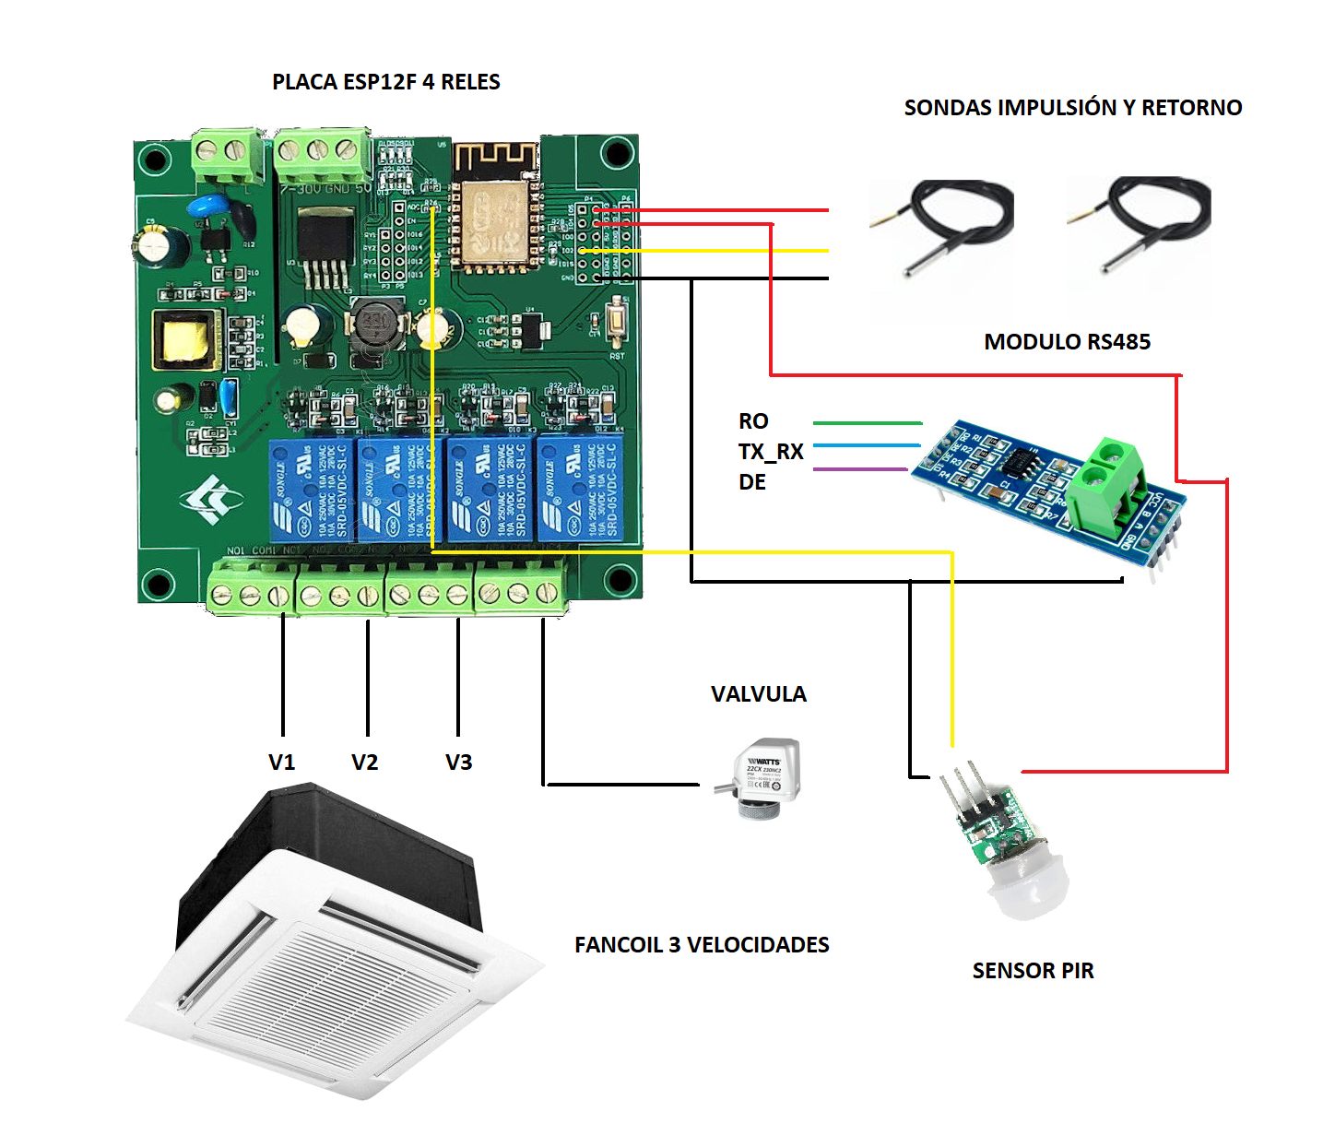

Pines de Entrada-Salida:

|  |  |
| --- | --- |
| GPIO | DESCRIPCIÓN |
| 0 | Restaurar valores de fabrica. |
| 2 | linea de bus para las sondas de temperatura. |
| 4 | Tx_Rx a pin RE-DE del adaptador RS485. |
| 5 | Rx a pin RO del adaptador RS485. |
| 12 | Rele potencia 3. |
| 13 | Relé de válvula. |
| 14 | Rele potencia 2. |
| 15 | Rx a pin DI del adaptador RS485. |
| 16 | Rele potencia 1. |
| A0 | Entrada analógica. |

## 3 Operación

En esta sección, aprenderás cómo utilizar y operar el proyecto de manera efectiva. Asegúrate de seguir estas instrucciones cuidadosamente para obtener los mejores resultados.

### Encendiendo el Proyecto

1. Asegúrate de que todos los cables estén conectados correctamente según el diagrama de conexión. El primer arranque el id modbus es 50. Para cambiarlo accedemos al Holdin Register 102 y lo cambiamos.
2. Una vez cambiado ya podemos leer y escribir en los registros.

### Uso y Manejo

1. Al encender el fancoil (coil xxx) podemos cambiar la consigna de temperatura, la velocidad del ventilador y el modo ( Frio-Calor). La función de apagado automático apagara el Fancoil a los 15 minutos de no detectar presencia el sensor.

2. Para actualizar el skecht solo ponemos el registro activación wifi a on y podremos conectar por wifi para subir el binario.